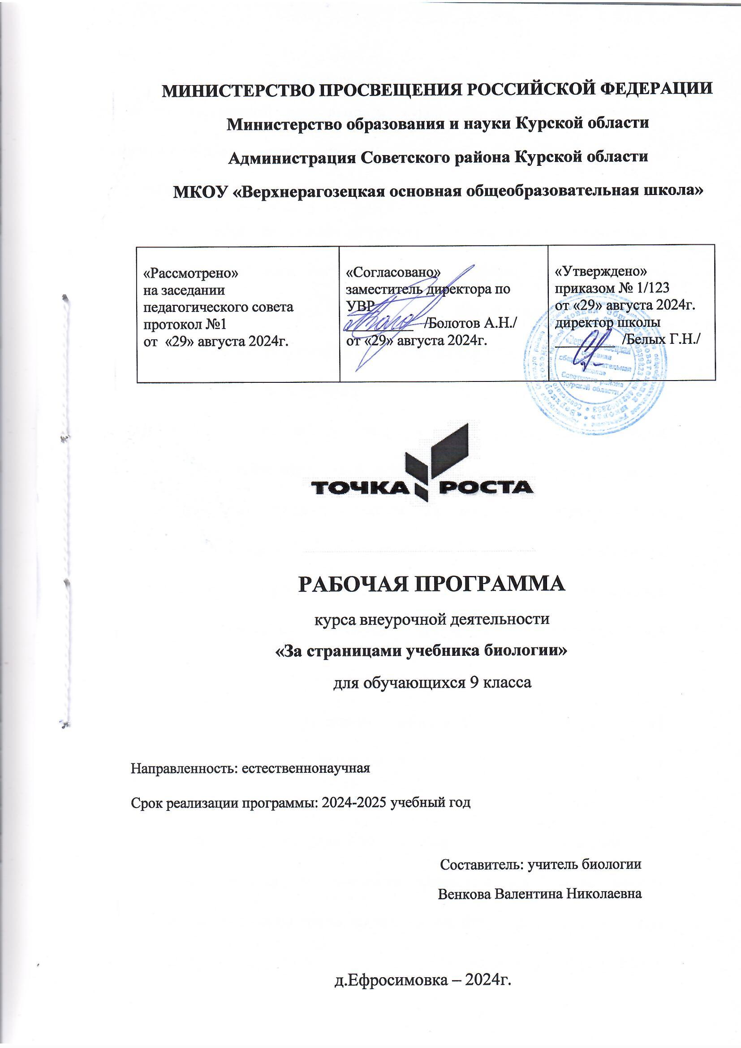

ПОЯСНИТЕЛЬНАЯ ЗАПИСКА
Программа внеурочной деятельности курса «За страницами учебника биологии» разработана для учащихся 9 класса в соответствии с требованиями Федерального государственного образовательного стандарта основного общего образования, на основе следующих нормативных документов и материалов: Федерального государственного образовательного стандарта основного общего образования. Современный учебный процесс направлен не столько на достижение результатов в области предметных знаний, сколько на личностный рост ребенка. Обучение по новым образовательным стандартам предусматривает организацию внеурочной деятельности, которая способствует раскрытию внутреннего потенциала каждого ученика, развитие и поддержание его таланта. Одним из ключевых требований к биологическому образованию в современных условиях и важнейшим компонентов реализации ФГОС является овладение учащимися практическими умениями и навыками, проектно – исследовательской деятельностью.
Программа « За страницами учебника биологии» направлена на формирование у учащихся интереса к изучению биологии, развитие практических умений с использованием оборудования «Точка роста», подготовка учащихся к участию в олимпиадном движении. На дополнительных занятиях по биологии закладываются основы многих практических умений школьников, которыми они будут пользоваться во всех последующих курсах изучения биологии. Количество практических умений и навыков, которые учащиеся должны усвоить на уроках «Биологии» достаточно невелико, поэтому внеурочная деятельность будет дополнительной возможностью для закрепления и отработки практических умений учащихся. Программа способствует ознакомлению с организацией коллективного и индивидуального исследования, обучению в действии, позволяет чередовать коллективную и индивидуальную деятельность. Теоретический материал включает в себя вопросы, касающиеся основ проектно- исследовательской деятельности, знакомства со структурой работы.
Цель и задачи программы Цели:
- Создание условий для успешного освоения учащимися практической составляющей школьной биологии и основ исследовательской деятельности.
- Повысить уровень биологических знаний выпускников основной школы. Задачи:
- Формирование системы научных знаний о системе живой природы и начальных представлений о биологических объектах, процессах, явлениях, закономерностях.
- Приобретение опыта использования методов биологической науки для проведения несложных биологических экспериментов.
- Развитие умений и навыков проектно – исследовательской деятельности.
- Подготовка учащихся к участию в олимпиадном движении.
- Формирование основ экологической грамотности.
Данная рабочая программа рассчитана на 34 часа в год или 1 час в неделю.
Данная программа реализуется с применением оборудования, поставляемым по проекту создания центра образования естественнонаучной и технологической направленностей «Точка роста».

ЛИЧНОСТНЫЕ РЕЗУЛЬТАТЫ

Планируемые результаты

- отношение к биологии как к важной составляющей культуры, гордость за вклад российских и советских учёных в развитие мировой биологической науки.

- готовность оценивать поведение и поступки с позиции нравственных норм и норм экологической культуры;

- понимание роли биологии в формировании эстетической культуры личности. Ценности научного познания:
- понимание роли биологической науки в формировании научного мировоззрения; развитие научной любознательности, интереса к биологической науке, навыков исследовательской
деятельности;

- ответственное отношение к своему здоровью и установка на здоровый образ жизни (здоровое питание, соблюдение гигиенических правил и норм, сбалансированный режим занятий и отдыха, регулярная физическая активность);

- активное участие в решении практических задач (в рамках семьи, школы, города, края)
биологической и экологической направленности, интерес к практическому изучению профессий, связанных с биологией.

- ориентация на применение биологических знаний при решении задач в области окружающей среды.

МЕТАПРЕДМЕТНЫЕ РЕЗУЛЬТАТЫ

Универсальные УУД

- выявлять и характеризовать существенные признаки биологических объектов (явлений);

- устанавливать существенный признак классификации биологических объектов (явлений, процессов), основания для обобщения и сравнения, критерии проводимого анализа;
- самостоятельно выбирать способ решения учебной биологической задачи (сравнивать несколько вариантов решения, выбирать наиболее подходящий с учётом самостоятельно выделенных
критериев).

Коммуникативные УУД

- воспринимать и формулировать суждения, выражать эмоции в процессе выполнения практических и лабораторных работ;
- выражать себя (свою точку зрения) в устных и письменных текстах; Регулятивные УУД
- выявлять проблемы для решения в жизненных и учебных ситуациях, используя биологические знания;

- ориентироваться в различных подходах принятия решений ПРЕДМЕТНЫЕ РЕЗУЛЬТАТЫ
- характеризовать науки о человеке (антропологию, анатомию, физиологию, медицину, гигиену, экологию человека, психологию) и их связи с другими науками и техникой;

- объяснять положение человека в системе органического мира, его происхождение; отличия человека от животных; приспособленность к различным экологическим факторам : (человеческие расы и адаптивные типы людей); родство человеческих рас;

- применять биологические термины и понятия (в том числе: цитология, гистология, анатомия человека, физиология человека, гигиена, антропология, экология человека, клетка, ткань, орган, система органов, питание, дыхание, кровообращение, обмен веществ и превращение энергии, движение, выделение, рост, развитие, поведение, размножение, раздражимость, регуляция, гомеостаз, внутренняя среда, иммунитет) в соответствии с поставленной задачей и в контексте;
- проводить описание по внешнему виду (изображению), схемам общих признаков организма человека, уровней его организации: клетки, ткани, органы, системы органов, организм;
- сравнивать клетки разных тканей, групп тканей, органы, системы органов человека; процессы жизнедеятельности организма человека, делать выводы на основе сравнения;

- различать биологически активные вещества (витамины, ферменты, гормоны), выявлять их роль в процессе обмена веществ и превращения энергии;

- характеризовать биологические процессы: обмен веществ и превращение энергии, питание, дыхание, выделение, транспорт веществ, движение, рост, регуляция функций, иммунитет, поведение, развитие, размножение человека;

- выявлять причинно-следственные связи между строением клеток, органов, систем органов организма человека и их функциями;

- объяснять нейрогуморальную регуляцию процессов жизнедеятельности организма человека;
- характеризовать и сравнивать безусловные и условные рефлексы; наследственные и ненаследственные программы поведения; особенности высшей нервной деятельности человека; виды потребностей, памяти, мышления, речи, темпераментов, эмоций, сна; структуру функциональных систем организма, направленных на достижение полезных приспособительных результатов;

- различать наследственные и ненаследственные (инфекционные, неинфекционные) заболевания человека; объяснять значение мер профилактики в предупреждении заболеваний человека.

II.Содержание курса

Общее количество часов – 34ч.

Введение. Биология как наука. Методы биологии.(1 час)

Роль биологии в формировании современной естественнонаучной картины мира, в практической деятельности людей. Методы изучения живых объектов.
Биологический эксперимент. Наблюдение, описание, измерение биологических объектов.

Признаки живых организмов (4часа)
Клеточное строение организмов как доказательство их родства, единства живой природы. Гены и хромосомы. Нарушения в строении и функционировании клеток – одна из причин заболеваний организмов. Вирусы – неклеточные формы жизни. Признаки организмов.
Наследственность и изменчивость – свойства организмов. Одноклеточные и многоклеточные организмы. Ткани, органы, системы органов растений и животных, выявление изменчивости организмов. Приемы выращивания и размножения растений и домашних животных, ухода за ними.

Система, многообразие и эволюция живой природы (7 часов)
Царство Бактерии. Роль бактерий в природе, жизни человека и собственной деятельности. Бактерии – возбудители заболеваний растений, животных, человека. Царство Грибы. Роль грибов в природе, жизни человека и собственной деятельности. Роль лишайников в природе, жизни человека и собственной деятельности. Царство Растения. Роль растений в природе, жизни человека и собственной деятельности. Царство Животные. Роль животных в природе, жизни человека и собственной деятельности. Учение об эволюции органического мира. Ч. Дарвин – основоположник учения об эволюции. Усложнение растений и животных в процессе эволюции. Биологическое разнообразие как основа устойчивости биосферы и результата эволюции.

Человек и его здоровье (16 часов)
Сходство человека с животными и отличие от них. Общий план строения и процессы
жизнедеятельности человека. Нейрогуморальная регуляция процессов жизнедеятельности организма. Нервная система. Рефлекс. Рефлекторная дуга. Железы внутренней секреции. Гормоны. Питание. Система пищеварения. Роль ферментов в пищеварении. Дыхание.
Система дыхания. Внутренняя среда организма: кровь, лимфа, тканевая жидкость. Группы крови. Иммунитет. Транспорт веществ. Кровеносная и лимфатическая системы. Обмен веществ и превращение энергии в организме человека. Витамины. Выделение продуктов жизнедеятельности. Система выделения. Покровы тела и их функции. Размножение и развитие организма человека. Наследование признаков у человека. Наследственные
болезни, их причины и предупреждение. Опора и движение. Опорно-двигательный аппарат. Органы чувств, их роль в жизни человека. Психология и поведение человека. Высшая нервная деятельность Условные и безусловные рефлексы, их биологическое значение. Познавательная деятельность мозга. Сон, его значение. Биологическая природа и социальная сущность человека. Сознание человека. Память, эмоции, речь, мышление.
Особенности психики человека: осмысленность восприятия, словесно-логическое
мышление, способность к накоплению и передаче из поколения в поколение информации.
Значение интеллектуальных, творческих и эстетических потребностей. Цели и мотивы деятельности. Индивидуальные особенности личности: способности, темперамент, характер. Роль обучения и воспитания в развитии психики и поведения человека.
Соблюдение санитарно-гигиенических норм и правил здорового образа жизни. Переливание крови. Профилактические прививки. Уход за кожей, волосами, ногтями. Укрепление здоровья: аутотренинг, закаливание, двигательная активность,
сбалансированное питание, рациональная организация труда и отдыха, чистый воздух. Факторы риска: несбалансированное питание, гиподинамия, курение, употребление алкоголя и наркотиков, стресс, вредные условия труда, и др. Инфекционные заболевания: грипп, гепатит, ВИЧ- инфекция и другие инфекционные заболевания (кишечные,
Профилактика: отравлений, вызываемых ядовитыми растениями и грибами; заболеваний, вызываемых паразитическими животными и животными переносчиками возбудителей
болезней; травматизма; ожогов; обморожений; нарушения зрения и слуха. Приемы оказания первой доврачебной помощи: при отравлении некачественными продуктами,
ядовитыми грибами и растениями, угарным газом; спасении утопающего; кровотечениях; травмах опорно-двигательного аппарата; ожогах; обморожениях; повреждении зрения.

Взаимосвязи организмов и окружающей среды (6 часов)
Влияние экологических факторов на организмы. Приспособления организмов к различным экологическим факторам. Популяция. Взаимодействия разных видов
(конкуренция, хищничество, симбиоз, паразитизм). Сезонные изменения в живой природе. Экосистемная организация живой природы. Роль производителей, потребителей и разрушителей органических веществ в экосистемах и круговороте веществ в природе.
Пищевые связи в экосистеме. Цепи питания. Особенности агроэкосистем. Биосфера – глобальная экосистема. Роль человека в биосфере. Экологические проблемы, их влияние на собственную жизнь и жизнь других людей. Последствия деятельности человека в экосистемах, влияние собственных поступков на живые организмы и экосистемы.

III. Тематическое планирование.

№ п/п | Наименование раздела | Кол-во часов на раздел | Содержание раздела
1. | Введение | 1 | «Биология как наука»,  «Методы биологии», «Признаки живых организмов
2. | Признаки живых организмов | 4 | Изучение Вирусы – неклеточные формы жизни
3. | Система, многообразия и эволюция живой природы | 7 | Продолжение знакомства с Царством растений
4. | Человек и его здоровье | 16 | Обобщение и повторение по  темам внутренние среды организма
5. | Взаимосвязи организмов и окружающей среды | 6 | Знакомство с влиянием экологических факторов на организмы
Итого: |  | 34
IV. Календарно-тематическое планирование.

№п/п | Тема урока | Кол-во часов | Использование оборудования  «Точка роста».
1 | Биология как наука. Методы биологии | 1
2 | Клеточное строение организмов как доказательство их родства. Гены | 1
3 | Вирусы – неклеточные формы жизни. Признаки организмов. | 1
4 | Одноклеточные и многоклеточные организмы  Практическая работа № 1 «Многообразие клеток эукариот. Сравнение растительных и животных клеток».  Практическая работа № 2 «Рассматривание микропрепаратов с делящимися клетками» | 1 | Микроскоп
5 | Сходства и различия животной и растительной клетки.  Практическая работа №3 . Изучение клеток и тканей растений и животных на готовых микропрепаратах | 1 | Микроскоп
6 | Царство Бактерии. | 1
7 | Царство Грибы | 1
8 | Роль лишайников в природе, жизни человека | 1
10 | Царство Растения  Практическая работа № 4«Выявление наследственных и ненаследственных признаков у растений разных видов». | 1 | Микроскоп
11 | Царство Животные. | 1
12 | Учение об эволюции органического мира. | 1
13 | Биологическое разнообразие как основа . | 1
14 | Сходство человека с животными и отличие от них | 1
15 | Нейрогуморальная регуляция процессов жизнедеятельности организма | 1
16 | Железы внутренней секреции. Гормоны. | 1
17 | Питание. Система пищеварения. Роль ферментов в  пищеварении | 1
18 | Дыхание. Система дыхания. Практическая работа №5: «Оценка состояния здоровья подростка на основе полученных данных о функциональном состоянии сердечно-сосудистой и  дыхательной системы до и после физических нагрузок». | 1 | Система  датчиков по биологии
19 | Внутренняя среда организма: кровь, лимфа, тканевая  жидкость. | 1
20 | Транспорт веществ. Кровеносная и лимфатическая системы. | 1
21 | Обмен веществ и превращение энергии в организме человека. | 1
22 | Выделение продуктов жизнедеятельности. Система выделения. | 1
23 | Покровы тела и их функции. Лабораторная работа № 6.  «Определение кожно-сосудистой реакции (метод дермографизма)» | 1 | Система  датчиков по биологии
24 | Размножение и развитие организма человека. | 1 | Микроскоп
25 | Опора и движение. Опорно-двигательный аппарат. | 1
26 | Органы чувств, их роль в жизни человека. | 1
27 | Психология и поведение человека. Высшая нервная деятельность. Условные и безусловные рефлексы. | 1
28 | Соблюдение санитарно-гигиенических норм и правил  здорового образа жизни. | 1
29 | Приемы оказания первой доврачебной помощи: при отравлении некачественными продуктами | 1
30 | Влияние экологических факторов на организмы. Практическая  работа № 7 «Оценка качества окружающей среды» | 1 | Система  датчиков по биологии
31 | Взаимодействия разных видов  (конкуренция, симбиоз, паразитизм) | 1
32 | Пищевые связи в экосистеме. Цепи питания. | 1
33 | Условия жизни на Земле. | 1
34 | Экологические проблемы в биосфере. Охрана природы. | 1

Список литературы и интернет-ресурсов

1. Биология. Растения. Бактерии. Грибы. Лишайники. 6 класс.
Образовательный комплекс, (электронное учебное издание), Фирма «1 С»,
Издательский центр «Вентана-Граф», 2007.
2. Мирзоев С.С. Активизация познавательного интереса учащихся //
Биология в школе, 2007. №6.
3. Пономарева И.Н., Корнилова О.А., Кучменко В.С. Биология: Растения.
Бактерии. Грибы. Лишайники. 6 класс. Методическое пособие для учителя.- М.: Вентана-Граф, 2005.
4. Селевко Г.К. Современные образовательные технологии. М.: 1998.
5. Стамберская Л.В. Урок биологии шагает в компьютерный класс //
Биология в школе, 2006, №6.
5. Тушина И.А. Использование компьютерных технологий в обучении
биологии // Первое сентября. Биология, 2003, №27-28.
6. Использование ИКТ при работе с методическими материалами в
подготовке уроков биологии. Пермь, 2006.
Список литературы, рекомендованной учащимся
1.Биология. 5 класс: учеб. Для общеобразоват. учреждений / Пономарѐва
И.Н., Николаев И.В.,Корнилова О.А..– М. : «Вентана-Граф» 2019.
2. Биология. 6 класс: учеб.для общеобразоват. учреждений / Пономарѐва
И.Н.,Корнилова О.А., КумченкоВ.С..– М. «Вентана-Граф»: 2019.
3. Биология. 7 класс: учеб.для общеобразоват. учреждений /Константинов
В.М., Бабенко Г.В., Кумченко В.С.– М. :, Вентана-Граф»: 2019.
4. Биология. 8 класс: учеб.для общеобразоват. учреждений /Драгомилов
А.Г., Маш Р.Д.. – М. «Вентана-Граф»::, 2019.
Дополнительная литература для учащихся.
1. Акимушкин И.И. Занимательная биология. - М.: Молодая гвардия,
1972.- 304 с.
2. Акимушкин И.И. Мир животных (беспозвоночные и ископаемые
животные). - М.: Мысль, 2004 г. – 234 с.
3. Акимушкин И.И. Мир животных (млекопитающие или звери).- М.:
Мысль, 2004 г. - 318 с.
4. Акимушкин И.И. Мир животных (насекомые, пауки, домашние
животные). - М.: Мысль, 2004 г. – 213 с.
5. Акимушкин И.И. Невидимые нити природы. - М.: Мысль, 2005 г.-142 с.
6. Локшин Г.И. «Биология» Курс для увлеченных школьников, М.: лист, 1998.–
147
7. Справочные материалы по биологии. М. Дрофа, 1996 г. –– 94 с.
8. Энциклопедия для детей. Биология. М.: «Аванта+» 1996.

Интернет-ресурсы.
1. http://school-collection.edu.ru/). «Единая коллекция Цифровых
Образовательных Ресурсов»
2. http://www.fcior.edu.ru/
3. www.bio.1september.ru – газета «Биология»
4. www.bio.nature.ru – научные новости биологии
5. www.km.ru/education - учебные материалы и словари на сайте «Кирилл и
Мефодий»
6. http://video.edu-lib.net – учебные фильмы

